JELOVNIK – matična škola
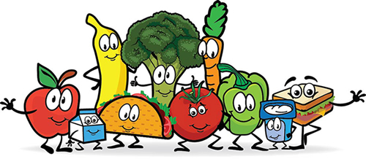

Od 15. rujna do 19. rujna 2025. g.
 | ujutro | popodne
Ponedjeljak | piroška s hrenovkom i sok | tjestenina s bolonjez umakom i krastavci
Utorak | prženi kruh sa sirom i voćni jogurt | grah kaša s kobasicama
Srijeda | sendvič s mliječnim namazom i salamom, kakao | panirani pileći odresci i zelena salata
Četvrtak | burek sa sirom i tekući jogurt | povrtno varivo s puretinom
Petak | žitarice s mlijekom i banana | medaljoni od špinata, sir s vrhnjem i salata od rajčice

Moguće su izmjene jelovnika.
DOBAR TEK! 😊

